**INFORMATIKA: 6.A,B,C – p. uč. Vicianová**

**Datum splnění:** do 10. 4. 2020

1. projděte si prezentaci na téma Tabulkový procesor – Vzorce a výpočty (viz stránky školy Učební materiály pro žáky po dobu uzavření školy)

2. veškerý text z prezentace si zapište do sešitu

3. vypracujte následující úkol: Příklady

**Program:** Open Office Calc (Sešit), Microsoft Office Excel

**Postup:** viz předloha a přiložená prezentace

a) vytvořte si tabulku (viz předloha)

b) dopočítejte jednotlivé části tabulky (prázdné bílé buňky) – pro výpočty použijte 2 čísla v červených buňkách (součet a průměr – ručně a pomocí funkce, rozdíl, součin a podíl – pouze ručně) *!Pozor: u rozdílu odečítejte menší číslo od většího, u podílu dělte větší číslo menším!*

*Předloha:*

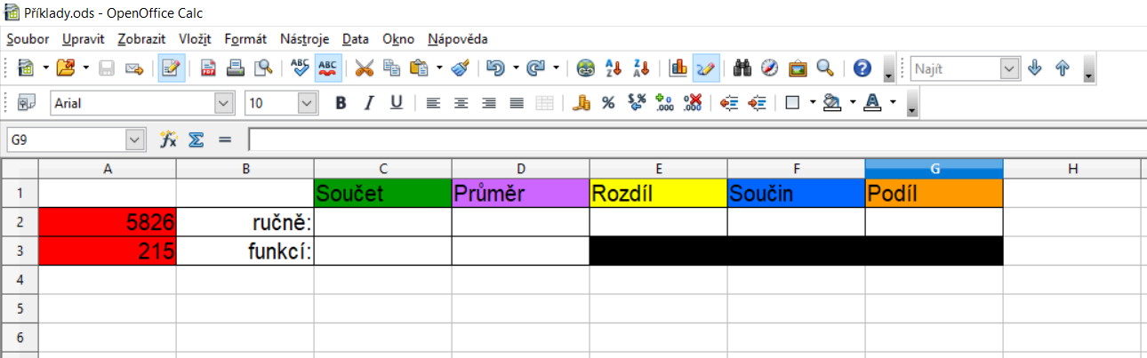

**Odevzdání:** hotovou práci s výsledky uložte (Uložit jako), do názvu souboru napište své příjmení (př.: Novák) a odešlete na můj e-mail: [vicianova@zsholysov.cz](mailto:vicianova@zsholysov.cz)

**Hodnocení:** hodnotit se bude tvorba tabulky, správné výsledky, ale i správný postup dosažení výsledku - výpočet

(pokud po kontrole práce najdu nějaké nedostatky, práci vám pošlu zpět s výčtem věcí, které máte opravit, aby vaše práce mohla být hodnocena známkou 1, pokud práci již neopravíte, zapíšu do eŽk známku, která bude odpovídat naposledy zaslané práci)